*Занятие* № 2

*Номер учебной группы:* П-16

*Фамилия, инициалы учащегося:* Украинец М.И.

*Дата выполнения работы:* 09.11.2022

*Тема работы:* Разработка содержания технического задания.

*Цель работы:* Сформировать умения написания документа, содержащего полное и непротиворечивое описание требований, предъявляемых к разрабатываемой программной системе.

*Результат выполнения работы*

**Министерство образования Республики Беларусь**

**Учреждение образования**

**«Столинский государственный аграрно-экономический колледж»**

«АВТОМАТИЗИРОВАННОЕ РАБОЧЕЕ МЕСТО ИНТЕРНЕТ-МАГАЗИНА ПО ПРОДАЖЕ ОБУВИ»

Версия 1.01

**ТЕХНИЧЕСКОЕ ЗАДАНИЕ**

Руководитель /В.П. Пешко/

Разработчик /М.И. Украинец/

Содержание

1 Общие сведения 3

1.1 Формулировка задания 3

1.2 Цели, достигаемые разработкой 3

1.3 Категории пользователей 3

1.4 Наименование организации заказчика 3

1.5 Основания для проведения работ 3

2 Описание предметной области 3

2.1 Описание (схемы) бизнес-процессов 3

2.2 Состав данных и алгоритмы обработки информации 4

2.3 Недостатки существующих программных решений 4

2.4 Текущий уровень автоматизации 4

3 Требования к разработке 5

3.1 Информационная модель 5

3.2 Структура меню 5

3.3 Функциональные требования 6

3.4 Требования к информационному обеспечению 7

3.5 Требования к пользовательскому интерфейсу 7

3.6 Требования к алгоритмам 7

4 Порядок контроля и обеспечения качества 7

4.1 Экспертиза 7

4.2 Тестирование 7

4.3 Опытная эксплуатация 8

5 Требования к документированию 8

5.1 Требования к справочной системе 8

5.2 Требования к документации пользователя 8

1. Общие сведения

* 1. Формулировка задания

Разработать программный продукт (ПП), предназначенный для автоматизации складского учета крупного интернет-магазина по продаже обуви. ПП должен обеспечивать ведение базы данных, учет поступления товара, учет продажи товара, внутреннее движения товара по складам, формирование, обработку и ввод документации.

* 1. Цели, достигаемые разработкой

Автоматизация обработки информации и документооборота малого предприятия, занимающегося продажей обуви по наличному и безналичному расчету.

* 1. Категории пользователей

ПП должен быть рассчитан на работника магазина, обслуживающего интернет-магазин.

* 1. Наименование организации заказчика

Заказчиком на разработку данного ПП является ООО «Белвест».

(210033 г. Минск, пр-т Фрунзе 85, тел/ факс +375 (212) 55-97-63, 55-17-41).

1.5 Основания для проведения работ

Основанием для разработки данного ПП является договор между

Заказчиком (ООО «Белвест») и Разработчиком (ООО «КГБ») от

26.10.2021 г.

2 Описание предметной области

2.1 Описание процессов

Интернет-магазин ООО «Белвест» выполняет следующие функции: поиск, продажа и покупка обуви, и сопутствующих товаров по наличному и безналичному расчету, работа с базой.

ПП должен не только учитывать товар, поступающий на склады головного предприятия, но и осуществлять учет внутреннего перемещения товаров по складам, корректировку базы данных. Должны быть автоматизированы бизнес-процедуры, выполняемые при заключении покупки.

С помощью разрабатываемого ПП должен осуществляться учет и обработка, как первичных документов: договоров с поставщиками, договоров с покупателями, так и выходных: актов приема полученных товаров. ПП должен осуществлять учет внутреннего движения товаров по складам посредством корректировки баз данных.

Доступ к информации имеет администратор после успешного завершения процедуры авторизации.

ПП должен осуществлять ведение БД, обработку запросов на поиск и фильтрацию информации по следующим критериям: дате поступления на склад, по дате продажи, по стоимости, по Ф.И.О. или коду заказчика, и формировать следующие документы: договор о продаже, чек-квитанцию о продаже.

По запросу пользователя может быть осуществлена настройка интерфейса каждого из складов.

Должна быть предусмотрена возможность расчета скидки для постоянных клиентов.

2.2 Состав данных и алгоритмы обработки информации

Входными данными для разрабатываемого ПП являются:

* пароль администратора (приложение Е);
* параметры настройки, перечисленные в разделе «Функциональные требования»;
* данные, вводимые пользователем, в таблицы БД;
* критерии поиска, фильтрации; – тип формируемого документа;
* параметры настройки интерфейса.

Выходными данными разрабатываемого ПП являются:

* информация, отображаемая на экран по запросу пользователя;
* документы, создаваемые разработанным ПП (структура документации приведена в приложениях А-Д).

Постоянными данными являются: – шаблоны документов, – БД.

Разрабатываемый ПП должен создавать и модифицировать перечисленные ниже БД.

БД продажи обуви, содержащая две таблицы:

* таблица поступления обуви со структурой: фирма обуви, все реквизиты поставщика, технические характеристики, цена, дата покупки;
* таблица продажи обуви со структурой: фирма обуви, цена, дата продажи.

БД клиентов со структурой: код заказчика, информация о заказчике, дата первого обращения. Информация о клиенте, не обращающемся в интернет-магазин более двух лет, удаляется из БД.

* 1. Недостатки существующих проектных решений

На данный момент существует несколько аналогов, таких как: IngMag v1.2, Склад v1.0, Base Editor v1.3. Однако все эти ПП не обеспечивают полноценного учета всей деятельности Заказчика, а лишь автоматизируют учет отдельных ее частей. IntMag v1.2 может вести базу данных только по продажам, Склад v1.0 автоматизирует складской учет, Base Editor v1.3 не учитывает операции по продаже обуви по безналичному расчету. Ни один из приведенных выше аналогов не обеспечивает доступ к данным по локальной сети и не осуществляет фильтрацию данных по всем необходимым Заказчику критериям.

* 1. Текущий уровень автоматизации

На данный момент Заказчик не располагает каким-либо ПП, обеспечивающим полноценную автоматизацию всей его деятельности. Заказчик располагает оборудованием:

* 5 компьютеров Р-III-500 (256RAM RIMM), Unix Free BSD, Star office; – 4 компьютера П-133 (16RAM 4VRAM), Windows 98, Microsoft office

97.

1. Требования к разработке

* 1. Информационная модель

Информационная модель представлена на рисунке 3.1.

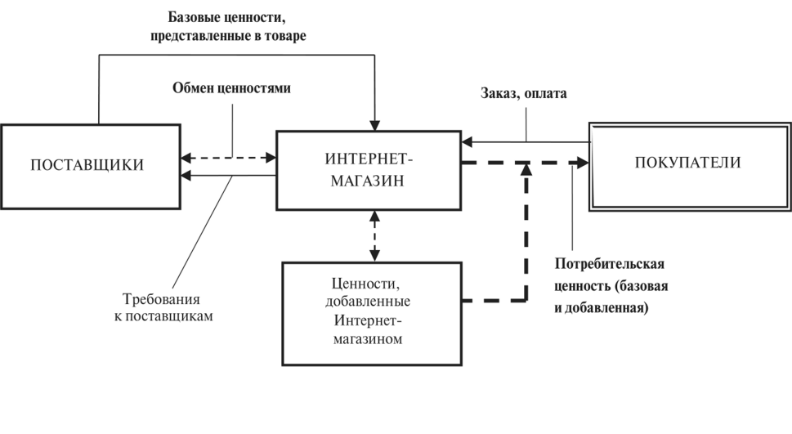

Рисунок 3.1 – Информационная модель проекта

* 1. Структура меню

Товар:

Вывести список

Внесение изменений

Покупатель:

Вывести список

Внесение изменений

Поставщик:

Вывести список

Внесение изменений

Склад:

Вывести список

Внесение изменений

Создать новый:

Заказ

Поисковая система:

Поиск товара по названию

Поиск товара по фирме

Сохранить

Help

3.3 Функциональные требования

Разрабатываемое ПО должно реализовать следующие функции: 1. 1. Ведение базы данных по продаже обуви.

Функция предназначена для:

* ведение учета поступления обуви, включающего все реквизиты поставщика, фирму обуви, цену, дату продажи, а также формирование чека о продаже;
* ведение учета продажи обуви, включающего все реквизиты покупателя, фирму обуви, цену, дату продажи, а также формирование чека «купли/ продажи»;

2. Контроль склада

3. Ведение БД товаров.

4. Поиск, фильтрация. Формирует списки и осуществляет поиск по заданным критериям.

5. Формирование заказа.

3.4 Требования к информационному обеспечению

Разрабатываемый ПП должен:

* сохранять данные, вводимые пользователем;
* формировать и сохранять отчетные документы;
* содержать необходимые классификаторы и таблицы;
* обеспечивать обмен данными с другими ПП по локальной сети;
* иметь изменяемые настройки поиска, классификации данных, сопровождаемые кратким описанием;
* иметь изменяемые настройки обрабатываемых объектов (склады, филиалы).

3.5 Требования к пользовательскому интерфейсу

Разрабатываемый ПП должен быть обеспечен упрощенной формой интерфейса:

* глубина вложенности окон должна быть не более трех; – содержать краткие описания элементов меню; – должен быть понятным и простым в использовании.

Панель интерфейса должна содержать кнопку, предназначенную для сохранения необходимой информации

Интерфейс должен содержать в себе все необходимые функции для работы Заказчика. Каждая функция оснащается всплывающей подсказкой и кратким описанием, что будет способствовать быстрому освоению разрабатываемого ПП.

При необходимости интерфейс изменяется только Разработчиком.

* 1. Требования к алгоритмам.

Разрабатываемые алгоритмы должны легко модифицироваться. В течение сроков, установленных в договоре между Заказчиком и Разработчиком в ПП могут быть внесены изменения, не требующие глобальной переработки алгоритмов.

* 1. Прочие требования

Разрабатываемый ПП должен функционировать в ОС Win 9x, NT, 2K.

Другие ОС не поддерживают формат создаваемых файлов в процессе работы с ПП.

Хранение данных пользователя должно производиться в файлах с встроенной защитой, не подлежащих удалению без пароля Администратора (приложение Е).

ПП должен использовать нижние регистры памяти, что обеспечивает защиту от сбоев на 95 %.

Каждая созданная таблица должна записываться на HDD в виде файла, открываемого любым текстовым редактором без права редактирования, что обеспечивает удобство переноса данных и возможность максимально быстрого просмотра данных.

ПП должен обеспечивать сетевой обмен информацией с другими БД. При создании БД происходит резервное сохранение информации, вводимой пользователем в файлы с расширением «pole». Сетевой обмен происходит за счет передачи/ получения файлов с таким же расширением от других систем, для этого необходимо всю нужную информацию другой БД сохранить в файл с расширением «txt» (текстовый), затем переименовать текстовый файл с расширением «pole». После этого полученный файл поместить в директорию:

c:\Program Files\AutoServAutomatisation\main\bd\info\pole.

1. Порядок контроля и обеспечения качества

* 1. Экспертиза

Не требуется разработка макета на стадии «Технический проект». Требуется проведение экспертизы при участии представителя Заказчика.

* 1. Тестирование

Тестирование должно проводиться Разработчиком в соответствии с установленными правилами. Присутствие представителя Заказчика необязательно.

Тестирование проводится Разработчиком по предложенной схеме Заказчика:

1. Создается БД небольшого объема по всем таблицам и пунктам меню;
2. В течение срока, указанного в договоре, Разработчик проводит тестирование ПП и передает Заказчику готовый программный продукт, который будет сопровождаться Разработчиком в течении сроков, предусмотренных договором.

4.3 Опытная эксплуатация

Опытная эксплуатация проводится Заказчиком, при контроле Разработчика, в соответствии с договором.

1. Требования к документированию

* 1. Требования к справочной система

Справочная система должна содержать описание всех команд, использующихся в ПП. Справочная система должна быть встроенной в интерфейс и располагаться непосредственно в окнах.

* 1. Требования к документации пользователя

Разрабатываемый ПП должен сопровождаться полным пакетом конструкторской и эксплуатационной документации, перечисленной в договоре.

Разработанный ПП сопровождается полным пакетом документов, предусмотренным ГОСТ 7685 – 2000, а именно: лицензионное право использования разработанного ПП; документация по эксплуатации; талон на последующее обслуживание ПП; документы, подтверждающие монопольное использование разработанного ПП.